Razvoj živih bitij
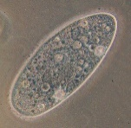
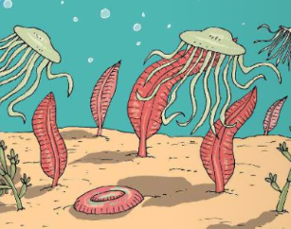
Prva živa bitja so se razvila pred več milijardami let v _____________. Sprva so živela samo v njem, kasneje so se prilagodila življenju na kopnem.

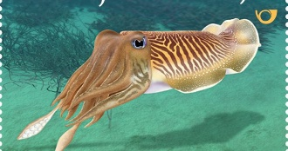

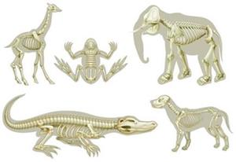

DODATNO DELO (ČE ŽELIŠ)
FOSILI

Živa bitja se skozi čas ves čas __________________ (danes živijo rastline in živali, ki jih včasih ni bilo). To dokazujejo ____________ ostanki nekdaj živečih bitij. Fosil je okamenel ostanek ogrodja živega bitja.
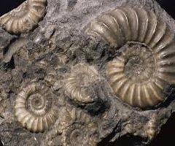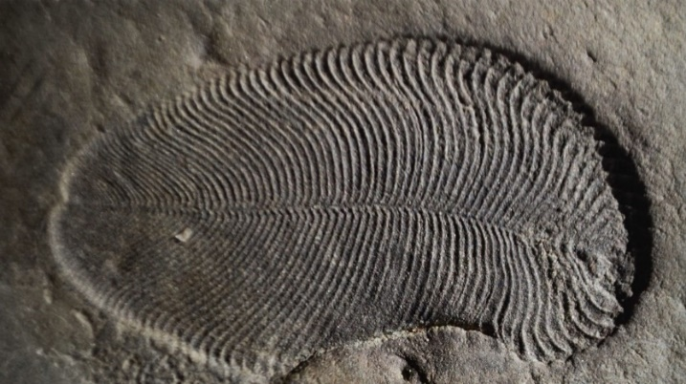
Poznamo tudi fosile. To so bitja, ki so živela pred več milijoni let in se do danes skoraj niso spremenila (ginko, kljunaš).
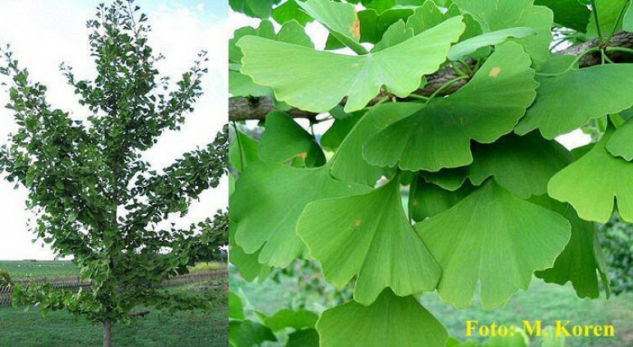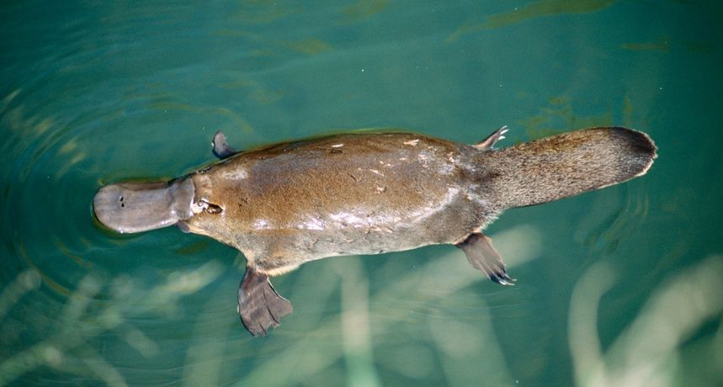
Drevo ginko Kljunaš

